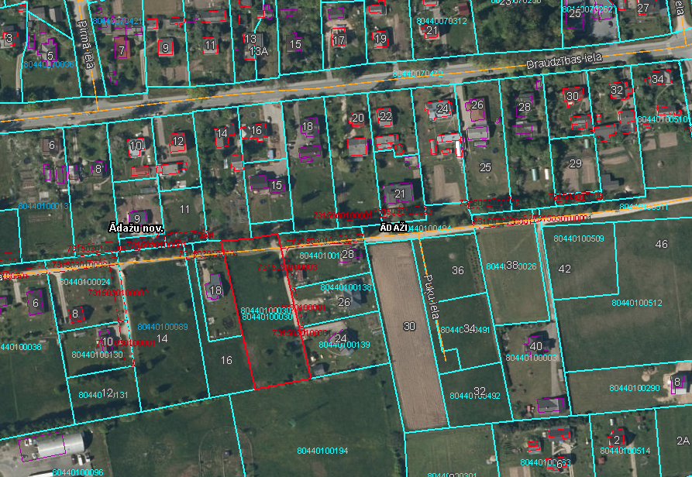

Pielikums Ādažu novada pašvaldības 26.07.2023. sēdes lēmumam Nr___

Attēls 1 – Īpašuma novietojums kadastrā